Как мы провели осенние каникулы…
Ежегодно в Кемеровской области проходит акция «Люби и знай родной Кузбасс». В этом году центром ее проведения стал Киселевск. Команда нашей школы – члены клуба «Эверест» - посетили школьный музей Боевой Славы, участвовали в викторине, были на экскурсии «Киселевск: вчера, сегодня, завтра», в храмовом комплексе в честь иконы Божьей Матери «Скоропослушница». Закончился этот насыщенный впечатлениями день шоу-программой «Лабиринт успеха 2012».
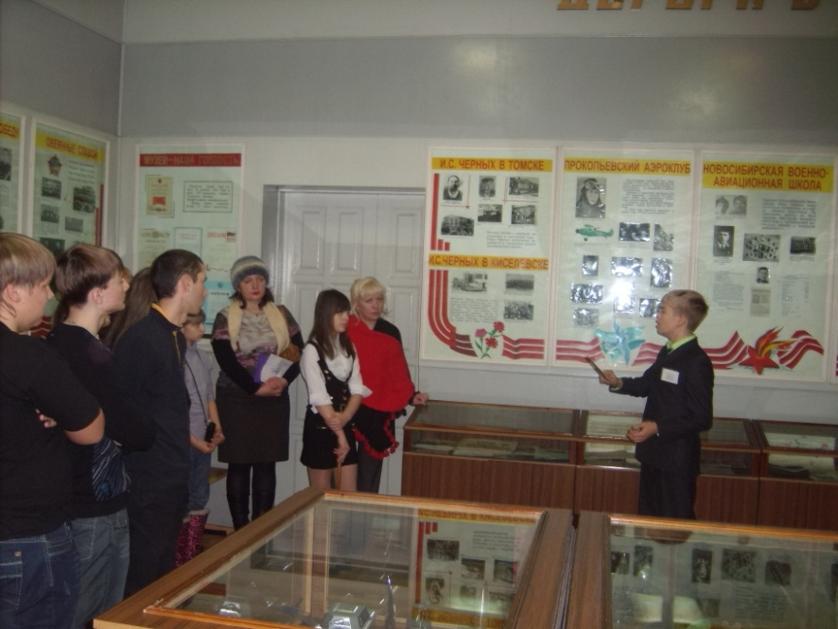
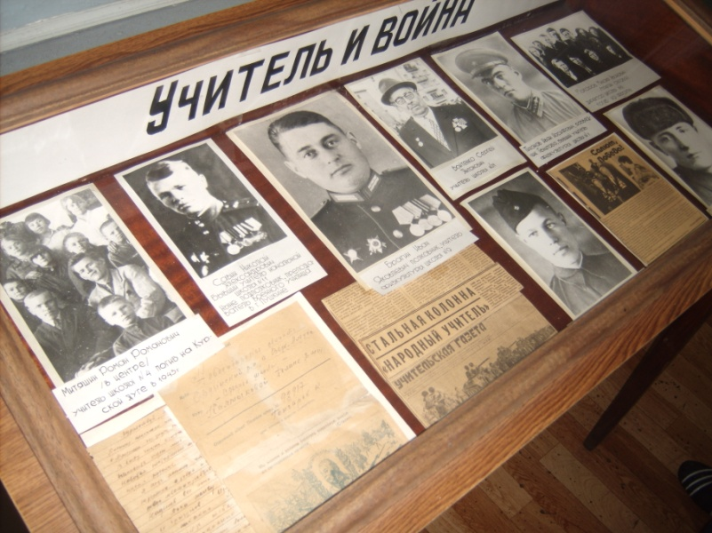

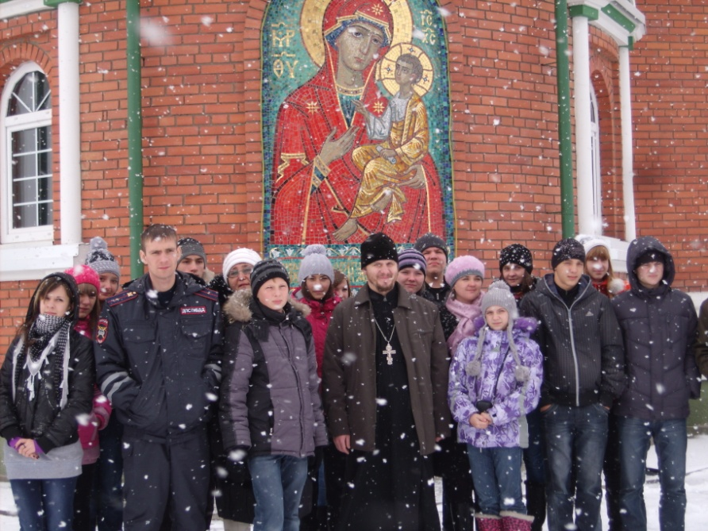
3 ноября учащиеся 6в класса провели конкурс «Мама, папа, я – спортивная семья». В спортивном зале школы было весело, интересно, даже жарко. Такие дни запоминаются надолго!
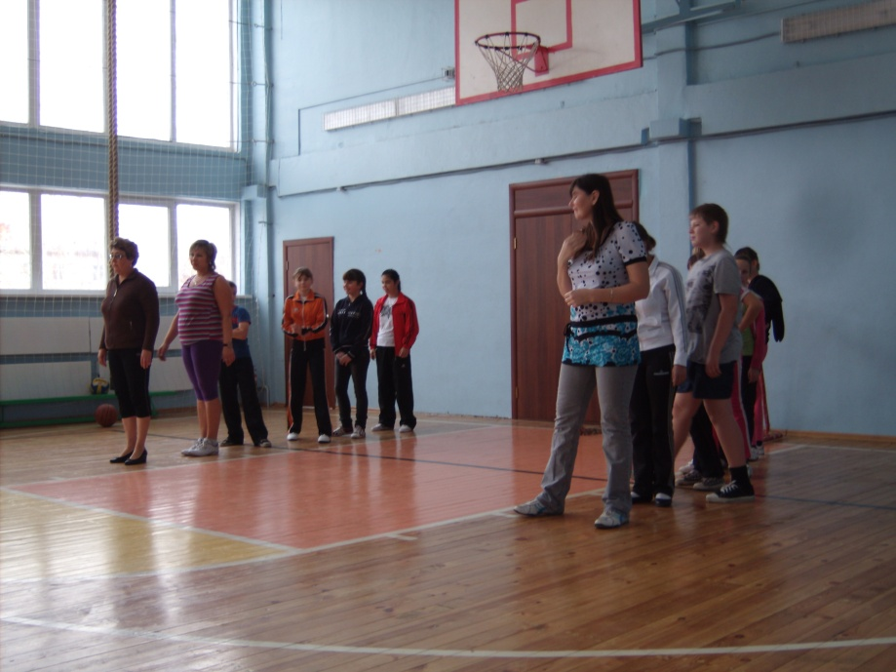
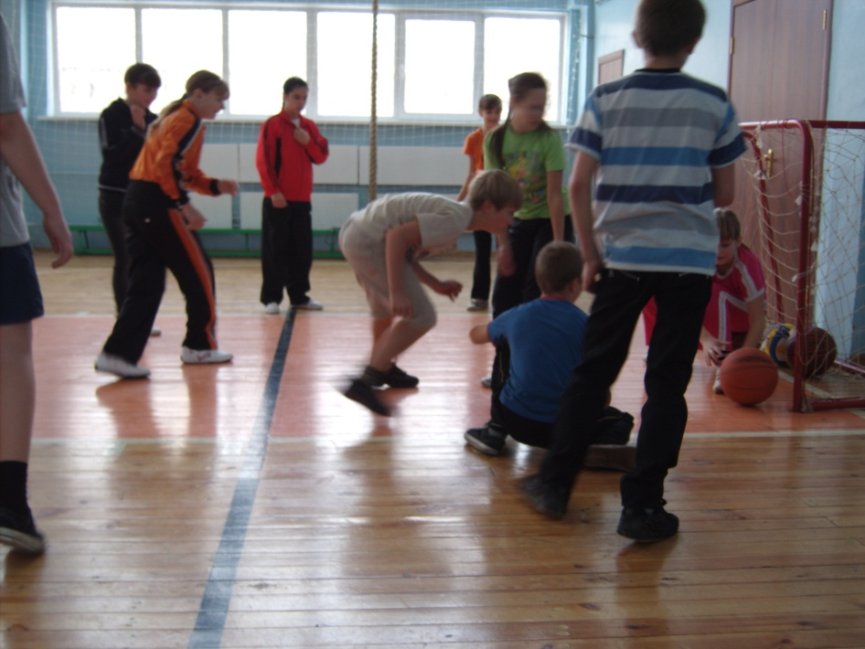
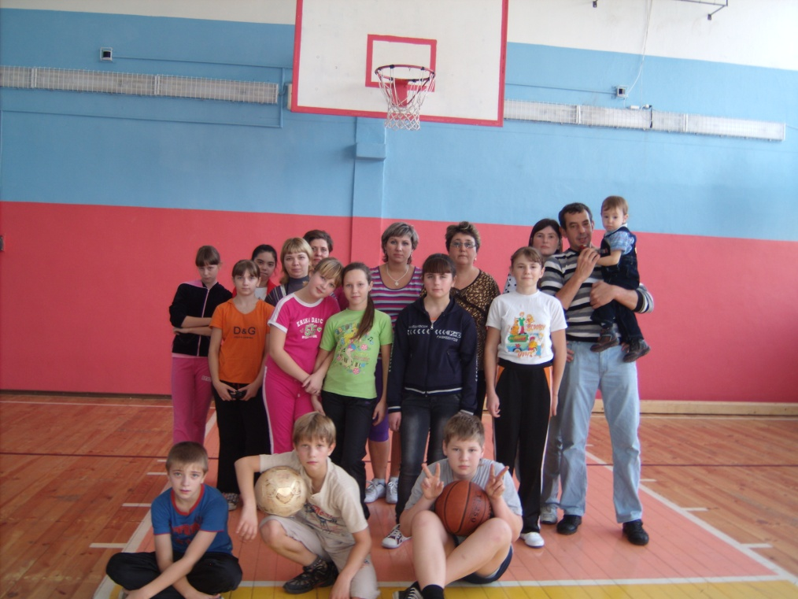
2 ноября учащиеся 6 «А» класса посетили игровое театрализованное представление «Сказка о Наполеоне» в ДК «Шахтер». Ребята узнали много нового о Наполеоне и его сражениях. Были проведены викторина, различные конкурсы и дискотека. «Это было интересно и весело! Мы повеселились на УРА!!!»
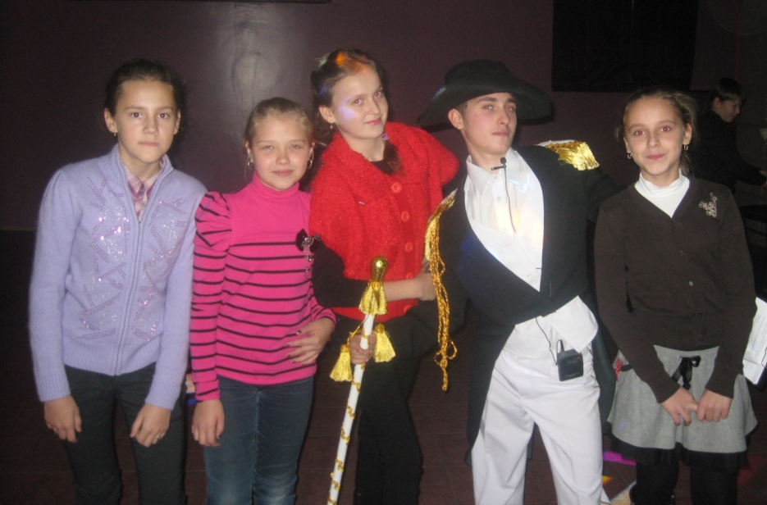
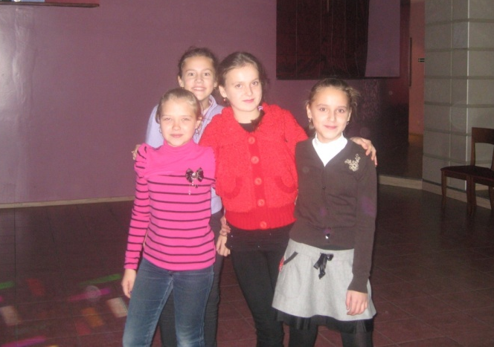

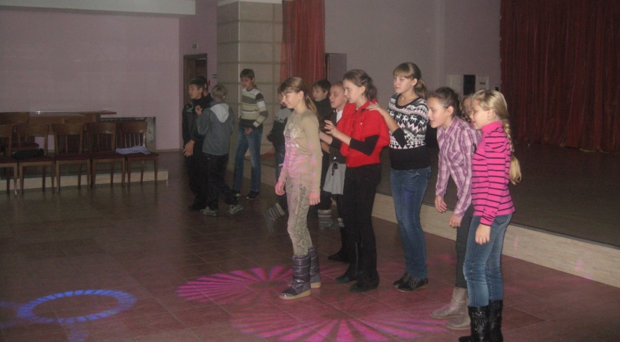

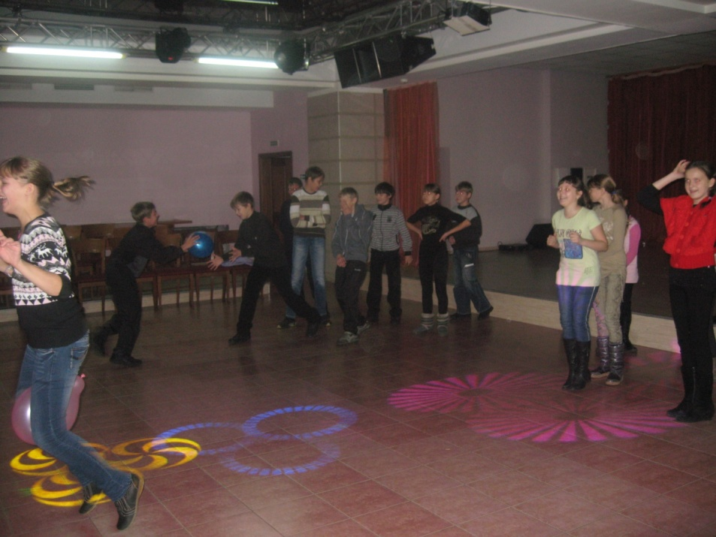

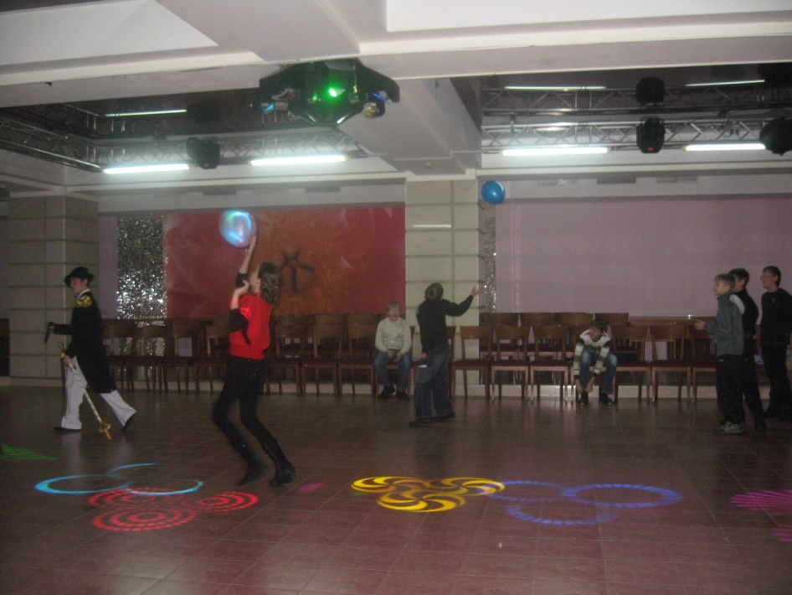

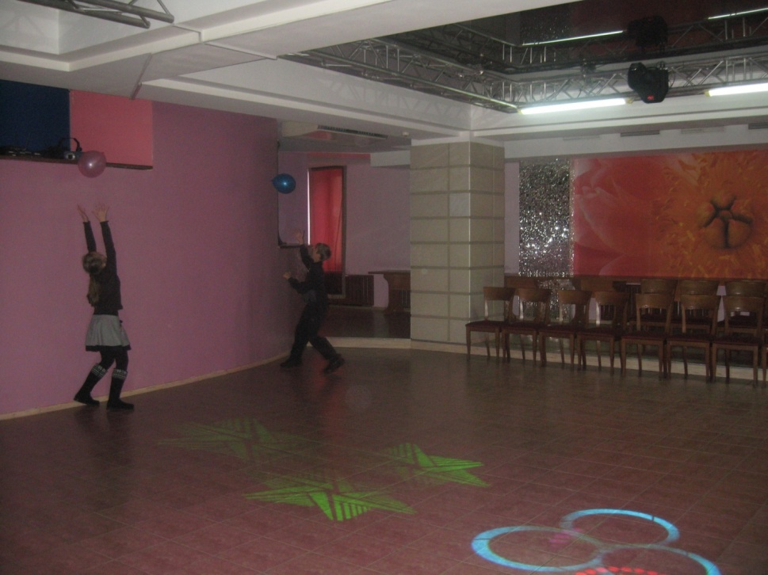

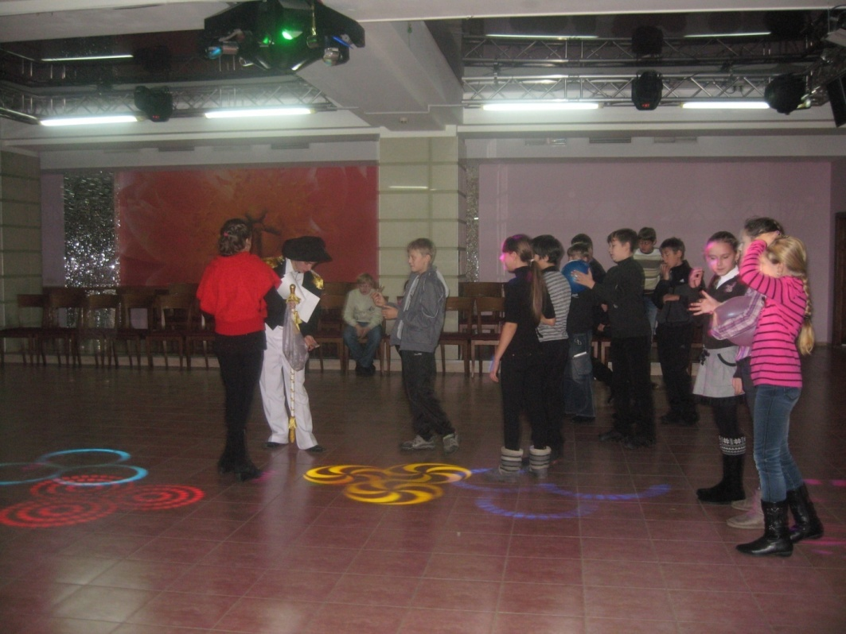

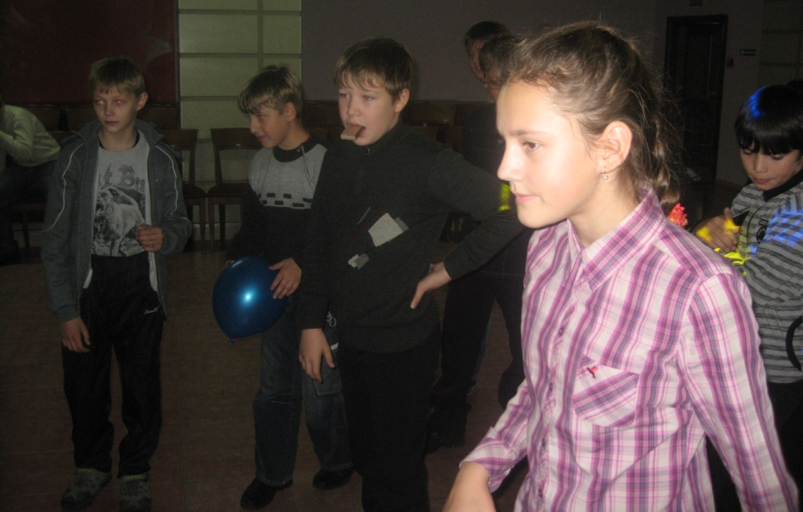

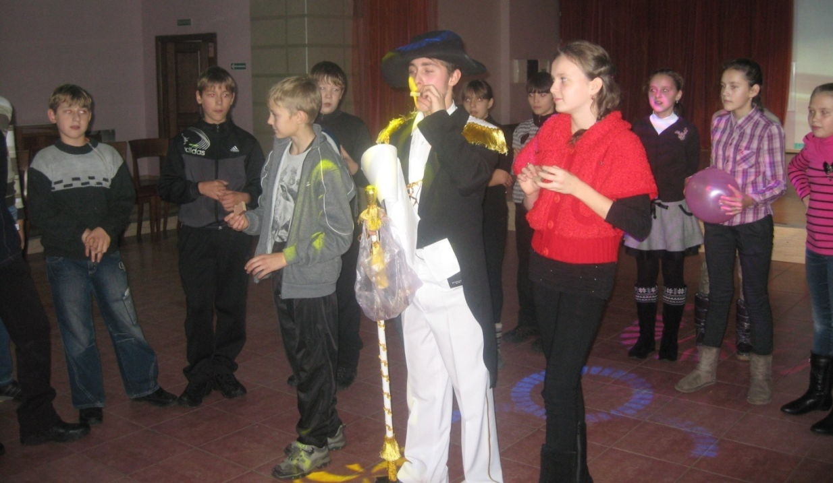

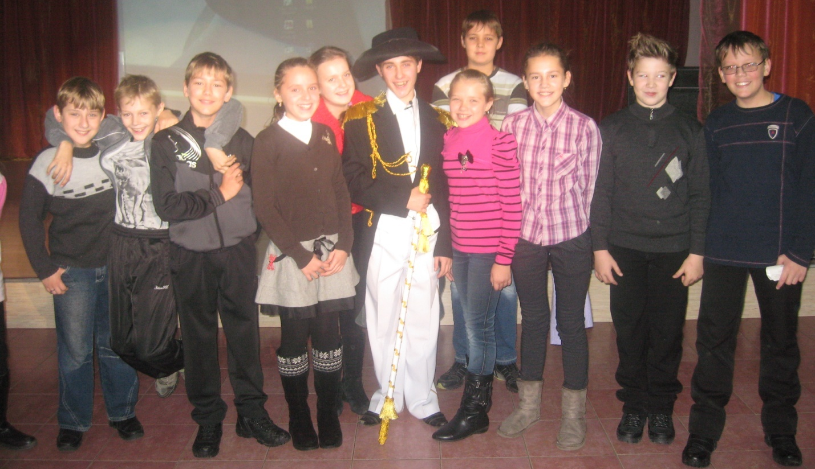

Удивительно теплой и доброй получилась экскурсия седьмых классов во время каникул в село Сосновка. В комплексе отдыха «Царская охота» ребята получили возможность живого общения с оленями, зубрами и другими животными, которых можно увидеть только по телевизору. Разве забудешь, как смешно хрустит морковкой красавец – олень!
